Quá trình hình thành mạng lưới công viên địa chất Việt Nam, Công viên địa chất toàn cầu UNESCO và những đóng góp cho các mục tiêu phát triển bền vững
KHÁI QUÁT VỀ DSĐC, CVĐC VÀ DLĐC
Một số định nghĩa
Xu hướng chung trên thế giới hiện nay không còn là tăng trưởng kinh tế bằng mọi giá mà là phát triển bền vững, kết hợp chặt chẽ, hài hòa giữa tăng trưởng kinh tế, công bằng xã hội, giáo dục cộng đồng và bảo vệ môi trường. Nhu cầu của con người không còn đơn thuần là cơm ăn, áo mặc, mà còn là không ngừng nâng cao tri thức, kể cả khi nghỉ ngơi. Du khách không chỉ còn đến những nơi có điều kiện nghỉ ngơi tốt, những danh lam thắng cảnh mà không biết vì sao đó lại là danh lam thắng cảnh; Đó chính là lý do, là cơ hội, để du lịch xanh, du lịch sinh thái phát triển, trong đó có du lịch địa chất. Du lịch địa chất là loại hình du lịch văn hóa-sinh thái mới, có thể phát triển ở những khu vực có các đặc điểm, giá trị địa chất quan trọng, nhằm làm giàu thêm nội dung, nâng cao chất lượng du lịch nói chung và đặc biệt là thu hút những du khách quan tâm đến những đặc điểm, giá trị này. Là sợi dây kết nối giữa tự nhiên và văn hóa của một khu vực, du lịch địa chất có thể đáp ứng những nhu cầu mới của du khách, qua đó góp phần phát triển bền vững. Đó có thể là các miệng núi lửa đã tắt hoặc đang còn hoạt động hay hang động, hẻm sông, hồ, thác nước hay các di tích cổ sinh, hóa thạch;
Mặt khác, các di sản địa chất cũng cần được bảo tồn vì đó là dạng tài nguyên một khi đã mất đi không thể tái tạo, phục hồi được nữa. Vấn đề này càng trở nên thực sự bức xúc trong thời gian gần đây, khi con người ngày càng “chèn ép, lấn sân” Tự nhiên. Bảo tồn như thế nào một khi chính những địa điểm, khu vực đó lại là nơi sinh sống, sản xuất, thậm chí là nơi khai thác của cộng đồng địa phương?

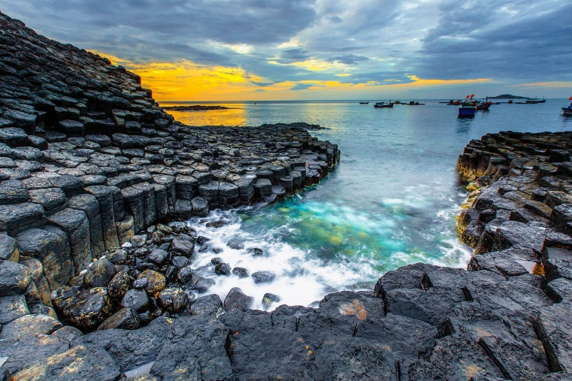
Ảnh: Ghềnh đá đĩa Phú Yêns
Là sợi dây kết nối giữa tự nhiên và văn hóa của một khu vực, du lịch địa chất có thể đáp ứng những nhu cầu mới của du khách, qua đó góp phần phát triển bền vững. Đó có thể là các miệng núi lửa đã tắt hoặc đang còn hoạt động hay hang động, hẻm sông, hồ, thác nước hay các di tích cổ sinh, hóa thạch;
Mặt khác, các di sản địa chất cũng cần được bảo tồn vì đó là dạng tài nguyên một khi đã mất đi không thể tái tạo, phục hồi được nữa. Vấn đề này càng trở nên thực sự bức xúc trong thời gian gần đây, khi con người ngày càng “chèn ép, lấn sân” Tự nhiên. Bảo tồn như thế nào một khi chính những địa điểm, khu vực đó lại là nơi sinh sống, sản xuất, thậm chí là nơi khai thác của cộng đồng địa phương?
Kinh nghiệm thế giới cho thấy biện pháp hữu hiệu nhất để bảo vệ và gìn giữ các di sản địa chất là thành lập các công viên địa chất và phát triển du lịch địa chất. Nói đến di sản địa chất là mới chỉ nói đến giá trị, ý nghĩa khoa học của những địa điểm đơn lẻ trong khi công viên địa chất lớn hơn thế rất nhiều, cả về quy mô lẫn giá trị, ý nghĩa. Nó hàm ý một mô hình, một cơ chế phát triển bền vững của cả một vùng lãnh thổ. Công viên địa chất là tập hợp các di sản địa chất, được đặt trong một hệ thống, một thực thể thống nhất, có ranh giới hành chính-địa lý rõ ràng, được quy định và bảo vệ bởi pháp luật. Công viên địa chất là mô hình phát triển kinh tế-xã hội mới, trong đó các đối tượng chủ yếu cần được bảo tồn và phát huy giá trị bền vững là các di sản địa chất cùng với các giá trị di sản khác, như đa dạng sinh học, văn hóa, xã hội, lịch sử v.v.; CVĐC là mô hình phát triển kinh tế-xã hội mới, trong đó đối tượng chủ yếu cần được bảo tồn và phát triển bền vững là các DSĐC cùng với các giá trị di sản khác, như đa dạng sinh học, văn hóa, xã hội, lịch sử. Toàn bộ CVĐC không phải là một khu bảo tồn mà là một tập hợp những khu vực cần bảo tồn, đan xen với những khu vực khác có thể phát triển bình thường theo quy định của pháp luật. Ở những khu vực cần bảo tồn, trừ những diện tích cần bảo tồn nghiêm ngặt, vẫn có thể phát triển các hoạt động kinh tế bền vững (như DLĐC); và cộng đồng địa phương tham gia tích cực vào các hoạt động bảo tồn và phát triển
Công viên địa chất toàn cầu UNESCO (CVĐCTC UNESCO) là các khu vực có ranh giới địa lý-hành chính rõ ràng, liền khoảnh, nơi các địa điểm và cảnh quan có giá trị địa chất quốc tế được quản lý tổng thể, hài hòa giữa bảo vệ, giáo dục và phát triển bền vững. CVĐCTC UNESCO sử dụng các di sản địa chất cùng với tất cả các giá trị di sản khác để nâng cao nhận thức và hiểu biết về các vấn đề chính xã hội đang đối mặt, chẳng hạn như sử dụng bền vững tài nguyên địa chất, giảm thiểu tác động của biến đổi khí hậu và giảm thiểu rủi ro liên quan đến thiên tai.
Quá trình hình thành mạng lưới CVĐCTC UNESCO
CVĐC mới xuất hiện và phát triển rầm rộ khoảng hơn 20 năm gần đây, được UNESCO chính thức công nhận và tích cực cổ súy. Năm 1996 - Đại hội Địa chất Quốc tế lần thứ 30 ở Bắc Kinh (Trung Quốc) - Hội nghị chuyên đề về “Các DSĐC và danh mục di sản thế giới”, bàn về thành lập CVĐC ở Châu Âu.
Năm 1997 - Để đẩy mạnh việc bảo vệ các DSĐC thế giới, phổ cập các kiến thức địa chất, nâng cao giá trị của Khoa học Địa chất trong con mắt cộng đồng, mở thêm cơ hội việc làm cho người dân địa phương và tìm kiếm các hướng phát triển kinh tế mới, tại cuộc họp đại hội đồng, UNESCO đã đề ra sáng kiến xây dựng Mạng lưới Toàn cầu các DSĐC.
Năm 1999 - Kỳ họp lần thứ 156 Ban Điều hành UNESCO, định nghĩa rõ rằng CVĐC “gồm một số DSĐC có giá trị khoa học đặc biệt, hiếm có hoặc đẹp, không chỉ có ý nghĩa về mặt địa chất mà còn có giá trị về mặt khảo cổ, sinh thái, lịch sử hoặc văn hóa”.
Ban Điều hành đã ra Quyết định số 161 EX/Decisions 3.3.1, đề nghị UNESCO tiến hành thăm dò ý kiến các nước thành viên về việc thành lập các CVĐC.
Năm 2000 - Các nước Châu Âu hình thành mạng lưới CVĐC Châu Âu. Khởi đầu gồm 4 thành viên; Năm 2004 - UNESCO hình thành Mạng lưới CVĐCTC (GGN); Năm 2008 - UNESCO hình thành Mạng lưới CVĐCTC khu vực Châu Á-Thái Bình Dương (APGN). 17/11/2015 chính thức công nhận danh hiệu UGG và Chương trình IGGP. Đến nay có 177 thành viên của 46 quốc gia.
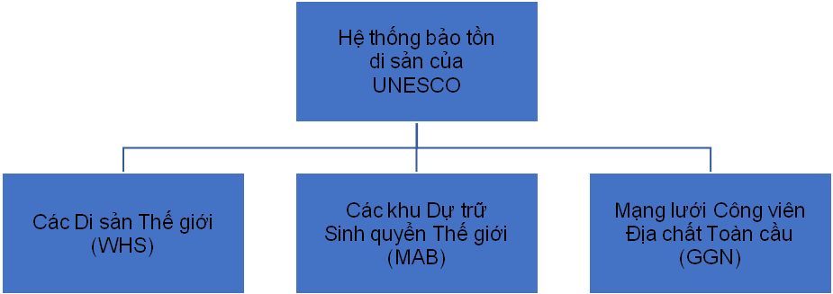
Hiện nay Việt Nam có 08 di sản thế giới, 11 khu dự trữ sinh quyển thế giới và 03 CVĐCTC UNESCO

Quá trình hình thành mạng lưới CVĐC và CVDDCTC UNESCO ở Việt Nam
Mạng lưới Công viên địa chất Việt Nam (viết tắt VGN) được thành lập năm 2019 gồm 4 thành viên: Công viên địa chất (CVĐC) toàn cầu UNESCO Cao nguyên đá Đồng Văn, CVĐC toàn cầu UNESCO Non Nước Cao Bằng, CVĐC toàn cầu UNESCO Đắk Nông, CVĐC Lý Sơn - Sa Huỳnh. Tháng 12/2021, có sự tham gia của CVĐC Lạng Sơn. Như vậy, tính tới thời điểm hiện tại, mạng lưới CVĐC Việt Nam gồm có 5 thành viên.
Các nhà địa chất giúp lập hồ sơ để UNESCO công nhận 3 di sản thế giới theo các tiêu chí địa chất-địa mạo, đang lập hồ sơ cho khu vực thứ tư
Năm 2001-2004, Bảo tàng Địa chất triển khai đề án “Nghiên cứu các KBTĐC ở Việt Nam”. Các chuyên gia Viện Khoa học Địa chất và Khoáng sản đã tiến hành điều tra, khảo sát địa chất karst, hang động trong gần 30 năm qua: Khảo sát gần 400 hang động ở Tây Bắc, Đông Bắc... Hàng trăm hang động ở Vịnh Hạ Long, Cát Bà, Ba Bể, Phong Nha-Kẻ Bàng, Cúc Phương-Pu Luông-Ngọc Sơn-Ngổ Luông, Hà Giang... trong đó nhiều hang động có tiềm năng phát triển du lịch địa chất. Điều tra, nghiên cứu các đặc điểm, giá trị địa chất-địa mạo ở một số khu bảo tồn, vườn quốc gia: năm 2003 ở khu bảo tồn thiên nhiên Pu Luông (Thanh Hóa), năm 2004 ở khu vực Ngọc Sơn-Ngổ Luông, giúp UBND tỉnh Hòa Bình lập BTTN Ngọc Sơn-Ngổ Luông; năm 2005-2006: Khu vực VQG Ba Bể, giúp UBND tỉnh Bắc Kạn lập hồ sơ Di sản Thiên nhiên Thế giới. Tháng11/2006 lập Tổ công tác về công viên địa chất và Viện được Cục Di sản, Bộ Văn hóa, Thể thao và du lịch ủng hộ làm đầu mối hợp tác quốc tế về CVĐC. Tháng 6 năm 2007 khởi động Dự án hợp tác Việt-Bỉ “Nâng cao năng lực nghiên cứu phát triển CVĐC ở một số khu vực ĐB Việt Nam”, trọng tâm là Cao nguyên đá Đồng Văn tỉnh Hà Giang. Tháng 12/2008 Viện được Bộ KHCN giao triển khai đề tài nghiên cứu cấp nhà nước mã số KC.08.20 “Nghiên cứu tiềm năng DSĐC và đề xuất xây dựng CVĐC ở một số khu vực miền Bắc Việt Nam”.
Tháng 03/2009 UBQG UNESCO Việt Nam ra quyết định thành lập đầu mối quốc gia về CVĐC đặt tại Viện ĐCKS, có đại diện của Bộ TNMT;
Ngày 9/9/2009 CVĐC đầu tiên được thành lập trên Cao nguyên đá Đồng Văn (Hà Giang) và đến ngày 03/10/2010 đã được công nhận là CVĐC Toàn cầu;
Ngày 9/9/2014 Thủ tướng Chính phủ ra Quyết định số 1590/QĐ-TTg phê duyệt Đề án “Bảo tồn DSĐC, phát triển và quản lý Mạng lưới CVĐC ở Việt Nam” do Viện Khoa học Địa chất và Khoáng sản chủ trì thực hiện;
Ngày 12/4/2018, Hội đồng Chấp hành UNESCO tại kỳ họp lần thứ 204 diễn ra ở Paris (Pháp), đã thông qua nghị quyết công nhận 13 Công viên Địa chất toàn cầu UNESCO trong đó có Công viên Địa chất Non nước Cao Bằng thuộc tỉnh Cao Bằng. Đây là Công viên Địa chất toàn cầu thứ hai tại Việt Nam
Ngày 7/7/20207, Hội đồng Chấp hành UNESCO đã thông qua quyết định của Hội đồng Công viên địa chất toàn cầu công nhận Công viên địa chất Đắk Nông của Việt Nam là Công viên địa chất toàn cầu, trở thành công viên địa chất toàn cầu thứ 3 tại Việt Nam
Tất cả các Công viên địa chất toàn cầu của UNESCO đều bao gồm các đặc điểm như di sản địa chất có tầm quan trọng quốc tế, khía cạnh quản lý, tính minh bạch trong các rủi ro và cuối cùng là sự kết nối để thu hút nhiều cá nhân và cộng đồng đến công viên địa chất
Công viên địa chất toàn cầu UNESCO và những đóng góp cho các Mục tiêu phát triển bền vững
Chương trình Nghị sự 2030 (Agenda 2030) vì sự phát triển bền vững được Liên Hiệp Quốc thông qua ngày 25-27/9/2015, có hiệu lực từ ngày 01/1/2016 và kết thúc năm 2030. Agenda 2030 gồm 17 mục tiêu chung và 169 mục tiêu cụ thể, hướng đến chấm dứt nghèo đói, gìn giữ hoà bình, bảo vệ Trái Đất và đạt đến thịnh vượng ở mọi khu vực trên thế giới.
Ngày 10/5/2017, tại Quyết định số 622/QĐ-TTg, Thủ tướng Chính phủ ban hành Kế hoạch Hành động Quốc gia thực hiện Chương trình Nghị sự 2030, tập trung vào 115 mục tiêu cụ thể.
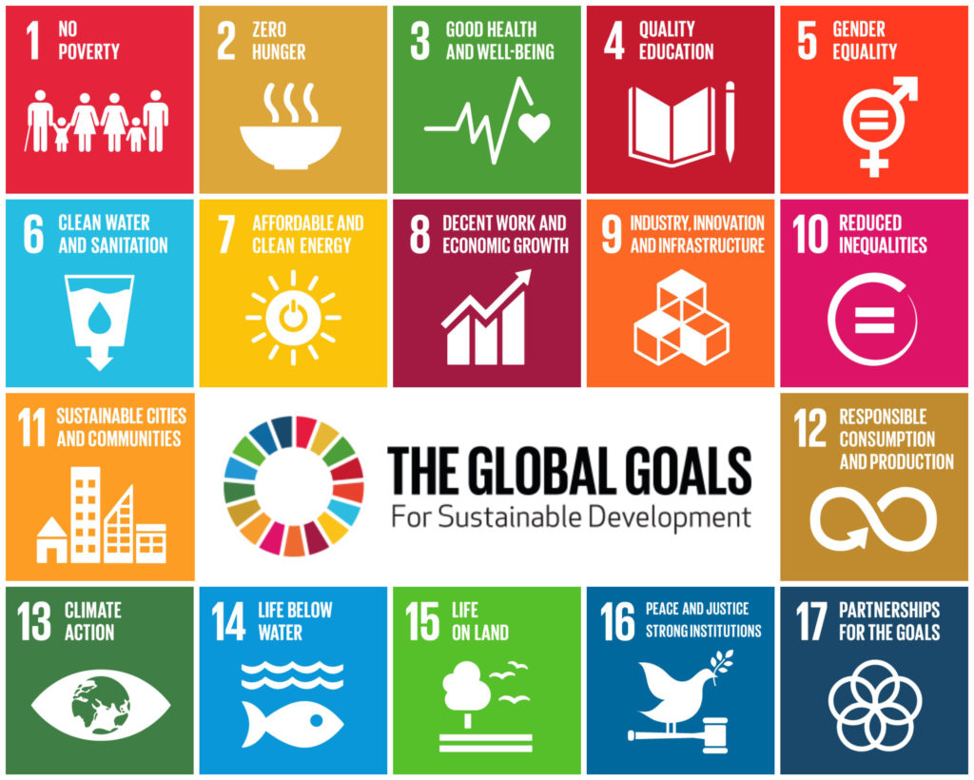
Tất cả các Công viên địa chất toàn cầu của UNESCO đều bao gồm các đặc điểm như di sản địa chất có tầm quan trọng quốc tế, khía cạnh quản lý, tính minh bạch trong các rủi ro và cuối cùng là sự kết nối để thu hút nhiều cá nhân và cộng đồng đến công viên.
Công viên Địa chất Toàn cầu UNESCO có cách tiếp cận từ dưới lên (Bottom - up). Các Công viên Địa chất Toàn cầu UNESCO được thành lập để trao quyền cho các cộng đồng địa phương trong việc khai thác hợp lý cho phát triển kinh tế và bảo tồn các giá trị di sản. Những công viên này cũng được thành lập thông qua quá trình từ dưới lên bao gồm tất cả các bên liên quan và chính quyền địa phương, ví dụ chủ đất, nhóm cộng đồng, nhà cung cấp dịch vụ du lịch, dân bản địa và các tổ chức địa phương. Quá trình này đòi hỏi sự cam kết chặt chẽ của cộng đồng địa phương, sự hợp tác đa phương dài hạn cùng sự hỗ trợ về chính sách và xây dựng một chiến lược toàn diện nhằm đáp ứng các mục tiêu của cộng đồng trong khi khai thác và bảo vệ di sản địa chất của khu vực.
Công viên địa chất toàn cầu UNESCO và những đóng góp cho các Mục tiêu phát triển bền vững
Mục tiêu 1: Xóa đói giảm nghèo dưới mọi hình thức
Đặc biệt là mục tiêu 1.5:
"Đến năm 2030, xây dựng khả năng phục hồi của người nghèo và những người có hoàn cảnh dễ bị tổn thương và giảm sự tiếp xúc và dễ bị tổn thương trước các sự kiện cực đoan liên quan đến khí hậu và các cú khủng hoảng và thảm họa kinh tế, xã hội và môi trường khác"
Giảm thiểu rủi ro thiên tai là điều cần thiết để chấm dứt nghèo đói và thúc đẩy phát triển bền vững. Cách tiếp cận từ dưới lên của Công viên địa chất toàn cầu UNESCO làm giảm tính dễ bị tổn thương của cộng đồng địa phương trước các sự kiện cực đoan, các cú sốc và thảm họa khác thông qua đào tạo nhận thức chủ động về rủi ro và khả năng phục hồi.
Mục tiêu 4: Đảm bảo nền giáo dục có chất lượng, công bằng, toàn diện và thúc đẩy các cơ hội học tập suốt đời cho tất cả mọi người.
Đặc biệt là mục tiêu 4.7: "Đến năm 2030, đảm bảo rằng tất cả người học có được kiến thức và kỹ năng cần thiết để thúc đẩy phát triển bền vững , bao gồm thông qua giáo dục để phát triển bền vững, có lối sống bền vững, nhân quyền, bình đẳng giới, thúc đẩy văn hóa hòa bình và không bạo động, quyền công dân toàn cầu và đánh giá cao sự đa dạng văn hóa và đóng góp của văn hóa cho phát triển bền vững"
Công viên địa chất toàn cầu của UNESCO tích cực giáo dục cộng đồng địa phương và du khách ở mọi lứa tuổi. Công viên địa chất toàn cầu của UNESCO là các lớp học ngoài trời và vườn ươm cho sự phát triển bền vững, lối sống bền vững, đánh giá cao sự đa dạng văn hóa và thúc đẩy hòa bình.
Mục tiêu 5: Đạt được bình đẳng giới; tăng quyền và tạo cơ hội cho phụ nữ và trẻ em gái
Đặc biệt là mục tiêu 5.5: " Đảm bảo cơ hội cho phụ nữ tham gia đầy đủ và cơ hội bình đẳng cho lãnh đạo ở mọi cấp độ ra quyết định trong đời sống chính trị, kinh tế và công cộng"
Công viên địa chất toàn cầu UNESCO nhấn mạnh mạnh mẽ việc trao quyền cho phụ nữ thông qua các chương trình giáo dục dành cho phụ nữ, tạo cơ hội cho phụ nữ có được thu nhập bổ sung trong khu vực của họ và theo các điều khoản của riêng họ.
Mục tiêu 8: Đảm bảo tăng trưởng kinh tế bền vững, toàn diện, liên tục; tạo việc làm đầy đủ, năng suất và việc làm tốt cho tất cả mọi người.
Đặc biệt là mục tiêu 8.9: "Đến năm 2030, đưa ra và thực hiện các chính sách để thúc đẩy du lịch phát triển bền vững tạo ra việc làm, quảng bá văn hóa và sản phẩm ở địa phương". Việc thúc đẩy phát triển kinh tế địa phương bền vững thông qua du lịch (địa chất) bền vững là một trong những trụ cột chính của Công viên địa chất toàn cầu UNESCO. Điều này tạo ra cơ hội việc làm cho cộng đồng địa phương không chỉ thông qua du lịch, mà còn thông qua việc quảng bá văn hóa và sản phẩm địa phương.
Mục tiêu 11: Phát triển đô thị, nông thôn bền vững, có khả năng chống chịu; đảm bảo môi trường sống và làm việc an toàn; phân bổ hợp lý dân cư và lao động theo vùng
Đặc biệt là mục tiêu 11.4:" Tăng cường nỗ lực bảo vệ di sản văn hóa và thiên nhiên thế giới". Bảo vệ, bảo tồn và tôn vinh di sản văn hóa và tự nhiên là nền tảng của cách tiếp cận toàn diện của Công viên địa chất toàn cầu UNESCO. Công viên địa chất toàn cầu UNESCO nhằm mục đích mang đến cho người dân địa phương cảm giác tự hào về vùng đất của họ và tăng cường bản sắc khu vực.
Mục tiêu 12: Đảm bảo sản xuất và tiêu dùng bền vững
Đặc biệt là mục tiêu 12.8: "Đến năm 2030, đảm bảo rằng mọi người ở khắp mọi nơi có thông tin và nhận thức liên quan để phát triển bền vững cùng lối sống hài hòa với thiên nhiên" và mục tiêu 12.b: " Phát triển và triển khai các công cụ để giám sát các tác động làm cho du lịch phát triển bền vững để tạo ra việc làm và quảng bá văn hóa và sản phẩm địa phương"
Công viên địa chất toàn cầu UNESCO giáo dục và tạo ra nhận thức về sự phát triển và lối sống bền vững, giúp cho cộng đồng địa phương và du khách sống hòa hợp với thiên nhiên.
Mục tiêu 13: Ứng phó kịp thời, hiệu quả với biến đổi khí hậu và thiên tai
Đặc biệt là mục tiêu 13.3:"Cải thiện giáo dục, nâng cao nhận thức và năng lực thể chế và con người trong giảm thiểu biến đổi khí hậu, thích ứng, giảm tác động và cảnh báo sớm".
Tất cả các Công viên địa chất toàn cầu UNESCO đều lưu giữ các ghi chép về biến đổi khí hậu trong quá khứ và đồng thời là những nhà giáo dục về biến đổi khí hậu hiện tại. Thông qua các hoạt động giáo dục, nhận thức về vấn đề này được nâng cao và mọi người được cung cấp kiến thức để giảm thiểu và thích ứng với các tác động của biến đổi khí hậu.
Mục tiêu 17: Tăng cường phương thức thực hiện và thúc đẩy đối tác toàn cầu vì sự phát triển bền vững
Đặc biệt là mục tiêu 17.6:"Tăng cường hợp tác khu vực và quốc tế giữa các nước phát triển và đang phát triển cũng như giữa các quốc gia đang phát triển, trong hợp tác và tiếp cận khoa học, công nghệ, đổi mới và tăng cường chia sẻ kiến thức về các điều khoản đã được thống nhất, bao gồm thông qua sự phối hợp được cải thiện giữa các cơ chế hiện có, đặc biệt ở cấp Liên Hợp Quốc và thông qua cơ chế tạo thuận lợi cho công nghệ toàn cầu "
Mục tiêu 17.9:"Tăng cường hỗ trợ quốc tế để thực hiện xây dựng năng lực hiệu quả và có mục tiêu ở các nước đang phát triển để hỗ trợ các kế hoạch quốc gia thực hiện tất cả các mục tiêu phát triển bền vững, thông qua hợp tác giữa các quốc gia và khu vực”
Mục tiêu 17.16: "Tăng cường quan hệ đối tác toàn cầu để phát triển bền vững, được bổ sung bởi các đối tác đa phương tham gia huy động và chia sẻ kiến thức, chuyên môn, công nghệ và tài chính, để hỗ trợ đạt được các mục tiêu phát triển bền vững ở tất cả các nước, đặc biệt là các nước đang phát triển"
Công tác hợp tác quốc tế ở mạng lưới công viên địa chất Việt Nam được đẩy mạnh. Các hoạt động kết nghĩa, ký biên bản ghi nhớ để tăng cường quảng bá chéo và trao đổi kinh nghiệm, kiến thức và ý tưởng mới trong công tác phát triển bền vững và giúp các công viên địa chất còn non trẻ rút ngắn được thời gian và đạt được tiềm năng tối đa.
Sau một thời gian được công nhận, nshững công viên địa chất toàn cầu tại Việt Nam đang ngày càng phát huy giá trị tự nhiên và cả giá trị xã hội, góp phần thúc đẩy phát triển du lịch địa chất trong tương lai góp phần quan trọng cho các mục tiêu phát triển bền vững.

